JANVIER 2022

Numéro 15

Le Flash

Bonne année

Sommaire
Arrivé en 2021
Report AGO
Projets 2022
Chèque au patrimoine
Divers
Le PIMM’S
Edito
Nous nous réjouissons de l’évolution du nombre d’adhérents en 2021. Nous avons enregistré 19 nouvelles adhésions ce qui porte à 117 le nombre de membres de l’association. Bienvenue aux nouveaux adhérents
Dans le même temps nous avons déploré 3 disparitions
En bref
Nous souhaitons que l’année 2022 nous permette de nous retrouver dans les meilleures conditions
C’est arrivé en 2021
Le 12.09 participation au forum des associations organisé par la mairie
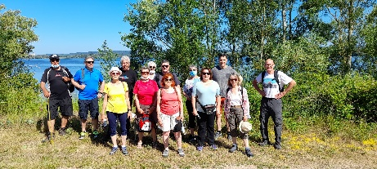
2 randos par mois sont proposées aux marcheurs. Après la rando du 13 juin tout le monde se retrouve pour un pic nic, à l’aire de baignade la Capoulade à Poses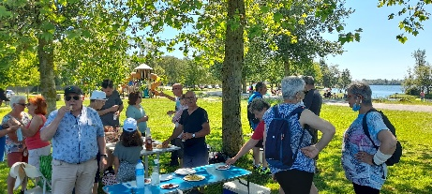
SORTIE PECHE
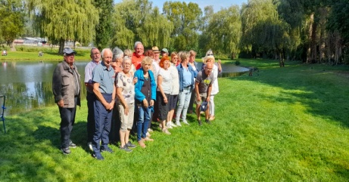
Le 13.09 sortie pêche et pic nic avec tous les participants
Le 13.11 soirée créole au bénéfice du patrimoine communal
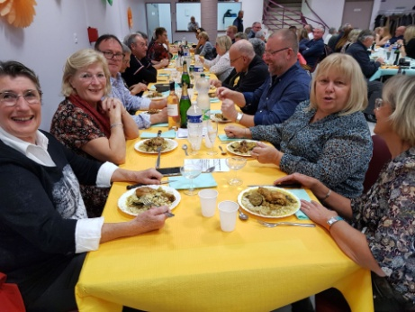
Le 18 décembre 2021
Soirée manège de Tilly

Le 04.12 participation au marché de noël accueillant les visiteurs sur le parvis de la mairie
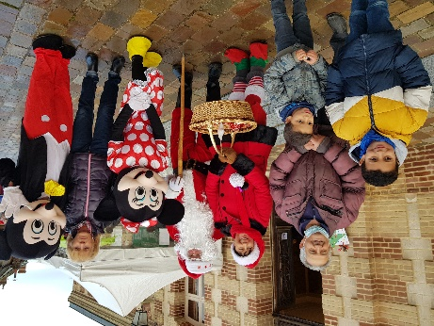
Report AGO
Chèque au patrimoine
Nous vous tiendrons informés de la date à laquelle nous remettrons à la fondation du patrimoine un chèque de 500 € comme cela était convenu. En présence des médias locaux, de la CASE, du représentant du département et de la Maire de la commune de Saint Pierre du Vauvray
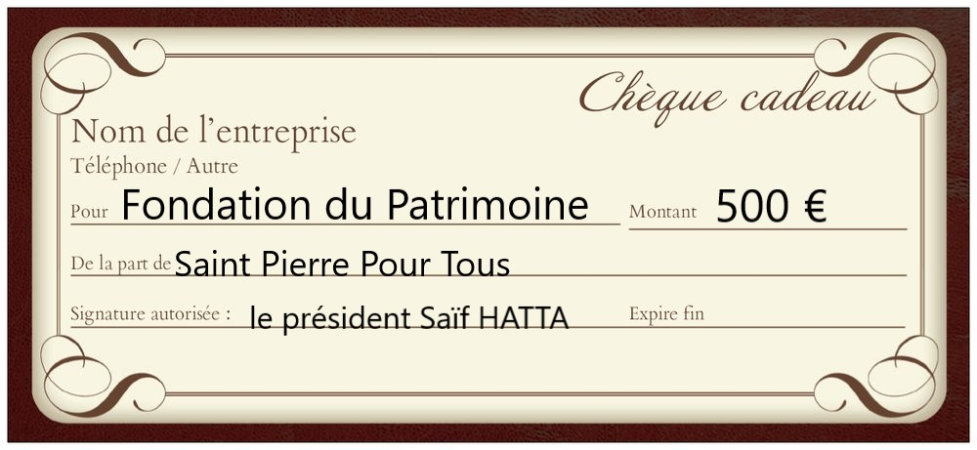
Au regard de la situation exceptionnelle causée par la crise sanitaire. Nous décidons de reporter notre AGO, prévue le 5 février, au 26 février
Nos projets 2022
Si la crise sanitaire nous laisse un peu de répit nous vous proposerons les activités suivantes :
AGO le 26 février
Les randos 2 fois par mois,
Soirée paella le 26 mars
Kermesse des écoles
Une sortie non définie
Sortie pêche (septembre)
Soirée choucroute le 12 novembre
Marché de noël
Foire à tout le 28 mai avec les Séniors du Vauvray et Labelle Sport.
FAT : Une réunion est prévue le 26 février à 10 h avec la mairie et les associations pour finaliser l’organisation
Ça tourne à St Pierre
Le court métrage « Bitume » pose ses caméras sur les berges de la seine
Collecte de papiers
L’école de St Etienne met en place une benne à papiers de manière à récolter des fonds pour la coopérative scolaire
Friche Labelle
La visite organisée par la CASE a été reportée au 29 janvier
Classe menacée
Une poignée de parents massée devant l’école s’oppose à la fermeture d’une classe à St Pierre
Le PIMM’S
Un nouveau service mobile qui sillonne la campagne afin d’être au plus près des habitants
Tous les vendredis matin de 8h45 à 12h15 sur le parvis de la mairie de St Pierre du Vauvray, avec ou sans rendez-vous.
Un accompagnement personnalisé et gratuit en fonction de vos besoins informatique, numérique et toutes démarches
Vous pouvez appeler également à ce n°
06 83 88 27 45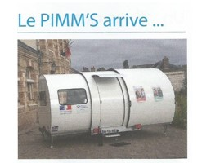
Ou écrire à
Seine-eure@pimms.org
Pour joindre SPPT

Adresse postale

29, grande rue

27430 St Pierre du Vauvray

Téléphone : 07 69 48 77 39

Facebook :https://www.facebook.com/saintpierrepourtous

Adresses électroniques

saintpierrepourtous@gmail.com

saif.hatta@orange.fr

denis.edde@wanadoo.fr

Nous sommes sur le Web !
https://saintpierrepourtous.jimdofree.com/

